’s-Hertogenbosch
Pensmarkt 12-14

Kadastraal : ’s Hertogenbosch, G-3900  Monumentnr. : SOM0652  Huidige functie : winkel-woningen | Bouwjaar : kern XIII-XV (zijmuren), voorgevel, kap en balklagen ca.1870  Architect :  Oorspr.functie : woon-werkhuis

Verbouwingen : 1920, 1933, 1938, 1956, 1963, 1975, 1976, 1981, 1983, 1984, 1988, 1999
Archief : Gemeente ’s-Hertogenbosch, afdeling BAM
Datum document: 28-08-2007

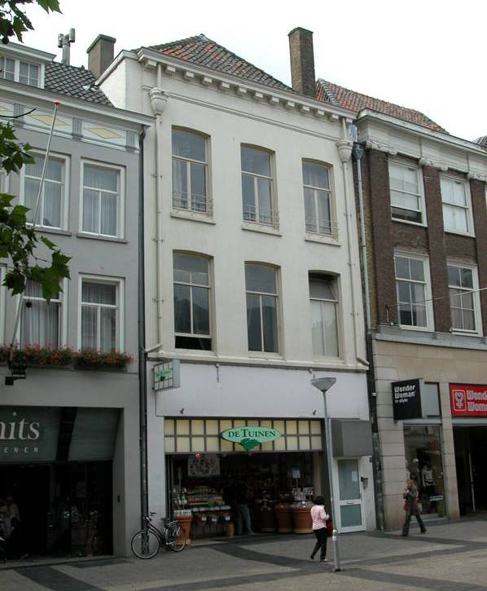

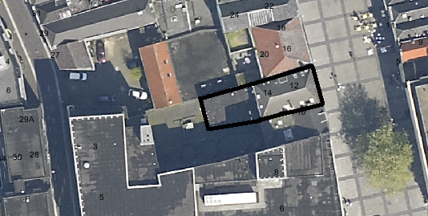
globale aanduiding van het perceel

Context

(Bouw)historie:
Het pand Pensmarkt 12-14 is een groot huis waarin heden een winkel is gevestigd met woonruimte op de verdiepingen. Het pand werd vroeger “de Cuyp” (1532) en later “De Pasteij” genoemd. Het dateert in kern uit de 14de-15de eeuw (funderingen, zijmuren). Het pand is vrij ingrijpend gerenoveerd in de tweede helft van de 19de eeuw. Rond 1870 werd de voorgevel vernieuwd in de vorm van een lijstgevel en werden de balklagen van de tweede verdieping en de zolder alsmede de kap vernieuwd. In 1920 is het pand verbouwd van cafè-restaurant tot bankgebouw. Hierbij is de pui van rond 1900 geheel gewijzigd en zijn twee regenpijpen over de gevel geleid, met grote vergaarbakken onder de gevellijst (nog altijd aanwezig). De samengestelde verdiepingsbalklaag werd vervangen door een enkelvoudige, aan de achterzijde werd een onderkelderde eenlaags aanbouw bijgebouwd, en ook is de indeling van het pand danig gewijzigd. Later in de 20ste eeuw is de indeling nog meermaals gewijzigd. Onder andere in 1938 bij een verbouwing tot winkel, waarbij ook de pui werd gewijzigd, in 1963, toen ook de achterbouw met twee verdiepingen werd verhoogd, en in 1975 en de late 20ste eeuw. In de late 20ste eeuw is de pui verschillende malen gewijzigd.

Ligging:
Het gebouw is gelegen aan de westzijde van de Pensmarkt in een gesloten gevelwand.
De Pensmarkt is vanouds een deel van het grote driehoekige (markt)plein dat het middelpunt van de stad vormt. In de beginperiode van de stad (de 13de-15de eeuw) werden op dit plein gebouwen met stedelijke functies gecreëerd, zoals een lakenhal (later vleeshal), een broodhuis en het eerste stadhuis. Door de aaneengesloten bouw van deze panden werd het westelijke deel van de Markt van het oostelijke afgescheiden. Dit westelijke gedeelte, dat de vorm heeft van een zeer brede straat, werd de Pensmarkt genoemd. Het bouwblok ten westen van de Pensmarkt ligt op het hoogste punt van de oude stad, zeker na enige ophogingen die in de 13de eeuw plaatsvonden. Na die tijd zijn hier aan de Markt de eerste grote stenen huizen van de stad gebouwd op grote percelen die aan de westzijde tot aan de eerste stadsmuur reikten. De grond was van oorsprong hertogelijk bezit. In de volgende eeuwen zijn deze grote percelen stukje bij beetje opgesplitst in kleinere kavels. Dit geldt ook voor het onderhavige perceel, dat is afgesplitst van een veel groter perceel dat verder naar links (daar stonden voorheen de panden nrs.6 en 8) en naar achter reikte. Ter rechterzijde (ter plaatse van nrs.16-20) stond van oorsprong het huis van de hertog, dat in de 13de eeuw werd vervangen door het “Lombardenhuis”. Op het achterterrein van een aantal van deze percelen in de zuidelijke helft van het bouwblok vestigde zich in de 13de eeuw het klooster van de Minderbroeders (Franciscanen). Dit klooster werd ontsloten door de Minderbroedersstraat. Na de confiscatie van het klooster is de grond uitgegeven aan particulieren.
Het perceel van Pensmarkt 12-14 grenst heden aan de achterzijde aan bebouwing op het L-vormige perceel van Pensmarkt 10.

Beschrijving

Algemeen (hoofdvorm, kap):
Het hoofdhuis heeft een relatief ondiepe rechthoekige plattegrond waarvan de linker begrenzing nabij de achterzijde een kleine buitenwaartse sprong maakt. Het huis bevat een kelder, een hoge begane grond, twee verdiepingen en een zolder met een lage borstwering. Het zadeldak heeft schilden aan de voor- en de achterzijde en is gedekt met voornamelijk gesmoorde en enkele rode oud-Hollandse pannen. In beide zij-dakschilden zijn moderne dakramen opgenomen.
Achter het hoofdhuis staat een tweelaags aanbouw, daterend uit 1963, bestaande uit een hoge begane grond en een verdieping op de rechter helft, met platte daken.

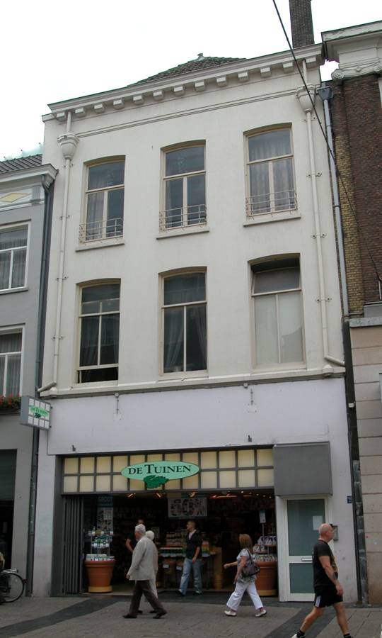

Voorgevel:
De voorgevel is een symmetrische gepleisterde lijstgevel met drie vensterassen, daterend van rond 1870, met een recente pui. Deze pui bevat een grote gevelopening tussen penanten, met rechts een ingang tot de bovenwoningen en links daarvan een brede pui. Boven de eveneens recente gepleisterde omlijsting van de pui is de gevel voorzien van oud pleisterwerk. Op de eerste verdieping bevindt zich een cordonlijst (waarschijnlijk geverfd hardsteen). Boven de lijst bevinden zich drie vensters met licht getoogde bovenzijden, kozijnen met kraalprofiel en T-schuiframen waarvan de bovenramen naar binnen kunnen kantelen. Op de tweede verdieping zijn drie soortgelijke vensters, maar deze hebben afzonderlijke lekdorpels en zijn voorzien van T-draairamen. Net boven de vensters hangen nabij de uiteinden van de gevel twee grote vergaarbakken bovenaan de regenpijpen, voorzien van decoratieve profileringen, naar binnen gebogen onderzijden en afgeschuinde hoeken. Deze vergaarbakken dateren van de verbouwing van 1920. De gevel wordt afgesloten door een classicistisch hoofdgestel met een gepleisterde architraaf en fries, en een geprofileerde houten kroonlijst op forse ongeprofileerde klossen.

Zijgevels:
Het pand wordt aan beide zijden begrensd door bebouwing. Boven het linker buurpand is vanaf de straat een deel van de zijmuur zichtbaar. Dit gedeelte is gepleisterd en steekt ten opzichte van de voorgevel iets verder naar de zijkant uit (boven de gevel van het buurpand). Foto’s uit het archief van de afdeling BAM uit 1996 tonen dat de zijmuren aan de achterzijde boven de belendende bebouwing vrij liggen. Beide zijmuren zijn gestuct en worden aan de bovenzijde afgesloten door eenvoudige houten gootlijsten. De linker zijmuur bevat kleine balkankers ter hoogte van de zolderbalklaag. De rechter zijmuur toont een aanmerkelijke verjonging ongeveer halverwege de tweede verdieping.

Achtergevel:
De achtergevel is vanuit de openbare ruimte niet zichtbaar, maar op een bouwtekening uit 1975 wordt het volgende beeld gegeven. Tegen de begane grond en het linker deel van de verdieping staat de achteraanbouw. Rechts op de verdieping zijn er twee vensters met vierruits ramen. Op de tweede verdieping bevinden zich drie onregelmatig gespatiëerde vensters met zesruits ramen en helemaal links een toilet-venstertje. De gevel wordt afgesloten door een eenvoudige gootlijst. Een foto uit 1996 toont dat de gevel aan beide uiteinden hoeklisenen heeft, die worden bekroond door boven de gevellijst uitstekende toppen, die boven een klein profiellijstje ter hoogte van de gevellijst iets vooruitsteken. De toppen zijn voorzien van dekplaten met tuiten (lijken sterk op schoorstenen).

Ruimtelijke indeling:
Volgens de bouwtekening uit 1999 is de ruimtelijke indeling als volgt. Onder het hoofdhuis ligt de kelder, die zich tot enkele meters achter de gevel van dit bouwdeel uitstrekt. De kelder is in de 20ste eeuw onderverdeeld in verschillende ruimtes, met onder andere nog de van dikke muren voorziene kluisruimte van de bank uit 1920. Op de begane grond is er een grote winkelruimte die doorloopt in de achteraanbouw, met voorin tegen de rechter zijmuur een gang en steektrap naar de verdiepingen. De verdiepingen zijn onderverdeeld in verschillende ruimtes ten behoeve van bewoning. De verbinding tussen de eerste verdieping en de zolder wordt gevormd door een ruim trappenhuis dat halverwege de diepte van het hoofdhuis tegen de rechter zijmuur ligt. Er lopen rookkanalen in de beide hoeken tegen de voorgevel en tegen de linker zijmuur voorin het huis.

Constructies:
Volgens een ongedateerd documentatierapport van de afdeling BAM van na 1988 bevat het pand de volgende constructies. De kelder is in 1920 vrijwel geheel vernieuwd, en bevat geen oude gewelven of tussenmuren meer. Rechts achterin bevindt zich de voormalige kluisruimte uit 1920, met dikke muren los van de kelderwanden.
Bij de verbouwing in 1920 zijn in de rechter zijmuur van de kelder rechte spaarbogen in het zicht geweest. Deze dikke zijmuur behoort van oorsprong tot het “Lombardenhuis” (Pensmarkt 16-20); het huis Pensmarkt 12-14 is hier later tegenaan gebouwd. De muur bestaat uit kistwerk met in het binnengedeelte van de muur stukken tufsteen, en dateert mogelijk uit de 13de of 14de eeuw. De linker zijmuur is aan de voorzijde gemeenschappelijk met het buurpand, maar aan de achterzijde van het hoofdhuis zijn er twee afzonderlijke muren.
De balklagen van de verdiepingen en de zolder zijn enkelvoudig: die van de eerste verdieping dateert uit 1920 en de bovenliggende dateren waarschijnlijk van rond 1870 toen ook de voorgevel werd gewijzigd en de kap werd gebouwd. De gordingenkap bestaat uit driehoeksspanten met kreupele stijlen en trekplaat met nokbalkdrager.

Interieurelementen:
Over de interieurelementen is geen documentatie voorhanden.

Erf, bijgebouwen, diversen:
Het perceel is geheel bebouwd.
Motivering voor plaatsing op de gemeentelijke monumentenlijst

1. Architectonische en stedenbouwkundige waarden
Het object Pensmarkt 12-14 heeft stedenbouwkundige waarde vanwege de samenhang met de historische gebouwde omgeving en de historische perceelsstructuur. De gevelwanden van de Pensmarkt vormen voor een groot deel een fraai historisch ensemble. De stedenbouwkundige waarde wordt nog verhoogd door de historische hoge ligging van het bouwblok, met daarin ook het huis van de hertog, later het “Lombardenhuis” en het “Minderbroederklooster”. Daarnaast heeft het pand aanmerkelijke architectonische waarde omdat het met zijn gepleisterde lijstgevel van rond 1870 en de forse bouwmassa duidelijk herkenbaar is als historisch huis.

2. Bouw- en/of kunsthistorische waarden
Het pand heeft bouwhistorische waarde omdat het nog duidelijk herkenbaar is als historisch huis, met een bouwkundige kern die dateert uit de 13de-15de eeuw (zijmuren), waarin in verschillende fasen veranderingen zijn doorgevoerd. De 19de-eeuwse voorgevel, balklagen en kap, en de wijzigingen in de voorgevel en de bankkluis van 1920 zijn voorbeelden van zulke veranderingen.

3. Cultuurhistorische waarden
Het gebouw heeft cultuurhistorische waarde als zijnde een woon/werkhuis met als een kern een groot stenen huis uit de 13de-15de eeuw. Hierin zijn aanmerkelijke vernieuwingen herkenbaar uit verschillende historische perioden, zoals de voorgevel en de kap van rond 1870, en de kleine maar kenmerkende wijzigingen in de voorgevel uit 1920.

Het object Pensmarkt 12-14, bestaande uit een huis dat in kern uit de 13de-15de eeuw dateert met wijzigingen en een lijstgevel van rond 1870, is op basis van bovenstaande criteria beschermenswaardig als gemeentelijk monument in de gemeente ‘s-Hertogenbosch

